Міністерство освіти і науки України
Національний технічний університет України
«Київський політехнічний інститут ім. Ігоря Сікорського»
Факультет інформатики та обчислювальної техніки

Кафедра обчислювальної техніки

ЛАБОРАТОРНА РОБОТА № 1

з дисципліни «Інженерія програмного забезпечення»
на тему «Підготовка програмного проекту»

ВИКОНАВ:

студент ІІ курсу ФІОТ
групи ІВ-71
Мазан Я. В.
№ залікової книжки – 7109
Варіант – 8

ПЕРЕВІРИВ:
Старший викладач
к.т.н., с.н.с.
Антонюк А.І.

Київ – 2018
Мета:

Отримання базових навичок з використання мови XML. Вивчення структури типового програмного проекту, форматів стандартних файлів опису проекту. Вивчення формату JAR. Здобуття навичок з використання засобів автоматизації процесу збірки програмних проектів на мові Java - Apache ANT (Another Neat Tool). Розробка програмного проекту на основі типового прикладу.

Завдання:
Варіант – 8

Виконати компіляцію тестової гілки проекту. Скомпільовані класи запакувати у jar.

Код файлу build.xml:

<project name="Lab 1 variant 8" default="createJAR" basedir=".">
<!-- ================== Application Properties =================== -->
<property name="app.name" value="Lab 1" />
<property name="app.version" value="0.1" />
<property name="app.title" value="Lab 1 Yan" />
<property name="app.author" value="Yan Mazan" />
<property name="app.company" value="KPI-Lab111" />
<property name="sourceDir" value="src" />
<property name="outputDir" value="out/eclipse-classes" />
<property name="buildDir" value="out/build" />
<property name="resourceDir" value="src/res" />
<property name="libDir" value="lib" />
<!-- ================== JAR Properties =================== -->
<property name="jar.mainClass" value="com.lab111.TestMainTest" />
<property name="jar.name" value="${app.name}.jar" />
<property name="jar.keyStore" value="${basedir}/out/tempKey.store" />
<property name="jar.keyPass" value="telpat" />
<property name="jar.keyAlias" value="tempAlias" />

<!-- ==================== Compilation Control Options ==================== -->
<property name="compile.debug" value="true"/>
<property name="compile.deprecation" value="false"/>
<property name="compile.optimize" value="true"/>
<path id="compile.classpath">
<fileset dir="${libDir}">
<include name="*.jar"/>
</fileset>
</path>

<!-- ==================== Clean Target ================================== -->
<target name="clean"
description="Clean build dirs">
<echo message = "Cleaning build directories..."/>
<delete dir="${buildDir}" />
</target>
<!-- ==================== Prepare Target ================================== -->
<target name="prepare"
depends="clean"
description="Prepare build dirs">
<mkdir dir="${buildDir}"/>
<mkdir dir="${buildDir}/output"/>
<mkdir dir="${buildDir}/web-apps"/>
</target>
<!-- ==================== Compile Target ================================== -->
<target name="compile"
depends="prepare"
description="Compile Java sources">
<javac srcdir="${sourceDir}/test/java"
destdir="${buildDir}/output"
debug="${compile.debug}"
deprecation="${compile.deprecation}"
optimize="${compile.optimize}"
target="1.8"
source="1.8"
includeantruntime="false">
<classpath refid="compile.classpath"/>
</javac>
<copy todir="${buildDir}/output">
<fileset dir="${sourceDir}" excludes="**/*.java"/>
</copy>
</target>
<!-- ==================== Create JAR archive Target ================================== -->
<target name="createJAR"
depends="compile"
description="Create JAR archive" >
<echo message="Creating JAR archive..."/>
<jar destfile="${buildDir}/${jar.name}" basedir="${outputDir}">
<manifest>
<attribute name="Created-By" value="${app.author} - (${app.company})"/>
<attribute name="Built-By" value="${user.name}"/>
<attribute name="Main-Class" value="${jar.mainClass}"/>
<section name="${app.name}">
<attribute name="Specification-Title" value="${app.title}"/>
<attribute name="Specification-Version" value="${app.version}"/>
<attribute name="Specification-Vendor" value="${app.company}"/>
<attribute name="Implementation-Title" value="${app.name}"/>
<attribute name="Implementation-Version" value="${app.version}"/>
<attribute name="Implementation-Vendor" value="${app.company}"/>
</section>
</manifest>
</jar>
</target>
<!-- ==================== Generate Key for JAR signing Target ================================== -->
<target name="generateKey"
description="Generates Key for JAR signing">
<echo message="Generating the key for JAR signing..."/>
<delete failonerror="false" file="${jar.keyStore}"/>
<genkey keystore="${jar.keyStore}" alias="${jar.keyAlias}" storepass="${jar.keyPass}" validity="720" keyalg="RSA">
<dname>
<param name="CN" value="${app.company}"/>
<param name="OU" value="${app.title}"/>
<param name="O" value="${app.company}"/>
</dname>
</genkey>
</target>

<!-- ==================== FixStyle Target ================================== -->
<target name="fixstyle"
description="Fix Style in source code" >
<echo message="Fixing Style in source code..."/>
<fixcrlf srcdir="${basedir}"
tab="remove"
tablength="2"
includesfile="fixstyle.list"
/>
</target>

<!-- ==================== JAR Singing Target ================================== -->
<target name="signJAR"
depends="createJAR,generateKey"
description="Signing JAR archive">
<exec dir="${buildDir}" executable="jarsigner">
<arg line="-keystore ${jar.keyStore} -storepass ${jar.keyPass} ${jar.name} ${jar.keyAlias}"/>
</exec>
<echo message="Signing JAR target..."/>
<delete file="${buildDir}/myKeystore" />
</target>

<!-- ==================== Make zip Target ================================== -->
<target name="make-zip-project"
description="Zip all project tree from basedir">
<tstamp />
<zip destfile="../${app.name}-${DSTAMP}-${TSTAMP}.zip"
basedir="${basedir}"
excludes="out/**"/>
</target>
<!-- ==================== generate doc by javadoc Target ================================== -->
<target name="generate_javadoc"
description="Zip all project tree from basedir">
<javadoc sourcepath="${sourceDir}" destdir="doc" author="yes" version="yes" access="private">
</javadoc>
</target>
</project>
Результати виконання програми:
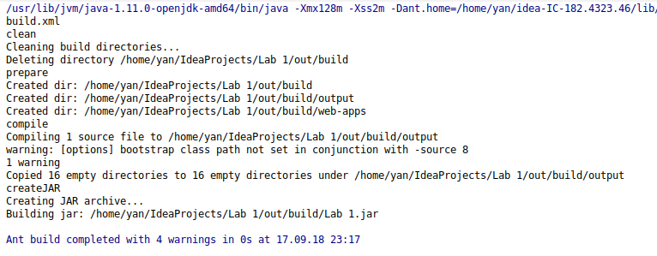
Висновок:

Під час виконання лабораторної роботи було отримано базові навички з використання ХМL, а саме: вивчено синтаксис та структуру. Також вивчено призначення і структуру архівів JAR та отримані навички роботи із засобом автоматизації збірки проектів ANT.

